自制 war3 map hack
2011-08-11 10:12 2082人阅读 评论(2) 收藏 举报
modulewinapidllhextokennull
0. 工具
OD（ollydbg）， CE （cheat engine），war3 1.24， win7
1. 目标功能
去除战争迷雾，只是走过的地方永久可见。
3. 猜测
如果你来写 war3，你是否会用一个 bool 变量比如 hasFog， 界面每次重画时候都判断该变量，是 true 就加迷雾，false 就去迷雾。至于你会不会这样写，我反正会这样写。
4. 用 CE 找当前游戏 hasFog 内存地址
用 OD 加载 war3.exe（加参数-window），建一单机游戏，此时是有迷雾的（hasFog == true）。
操作：用CE打开war3.exe，搜索内存为1的值（true==1），列出无数个地址。然后输入全图指令 iseedeadpeople，此时 hasFog == false，到CE中，在上次搜索结果里继续搜索0的值。
重复上述操作步骤，直到剩下少数几个地址
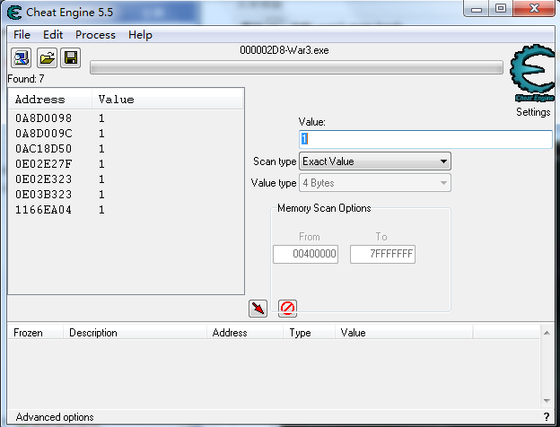
范围被缩小到了7个地址，一个个试。先双击第一个，CE下方会出现该地址，双击value那一列，修改为0，war3迷雾还在，说明不是这个地址。
重复上述步骤， 直到 这个地址
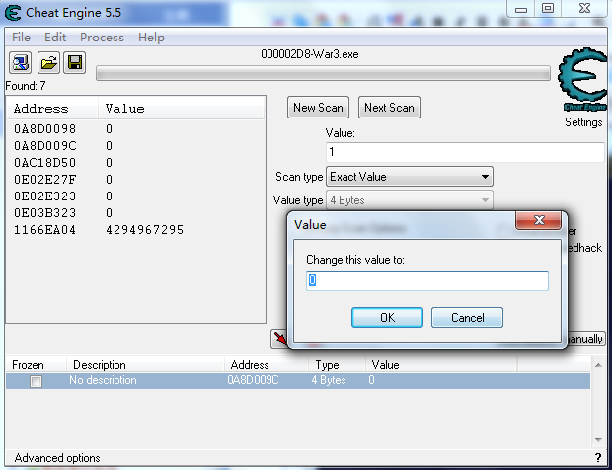
0A8D009C 就是 hasFog，到此 CE 的工作结束

写段代码直接改这个地址为 0 就ok了？no
上面找到的 hasFog 地址，在每次建游戏时候都会变（从CE中也可以看出，静态地址是绿色，黑色的是动态地址）

5. OD 分析
如何动态找这个 hasFog 地址？war3 是怎么找的我们也怎么找，如果在 hasFog 处加写断点，然后打全屏指令，war3 就会找到该地址，并且写入值。
ok，换到 OD，在 0A8D009C 处加内存写入断点，然后到 war3 输入 iseedeadpeople， 断在 6F408906
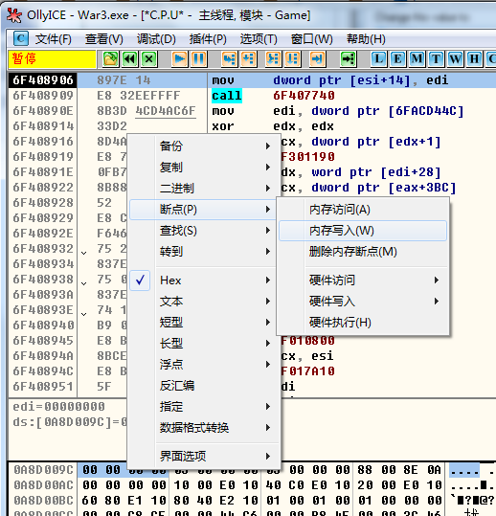
（ctrl+A 分析该函数可以看到整个函数范围）
分析： esi 可能是指向这样一个struct
[cpp] view plaincopy
- struct MapInfo {
- BYTE unknown[0x14];
- bool hasFog;
- ....
- }
看这个esi是怎么来的，往上几行可以看到
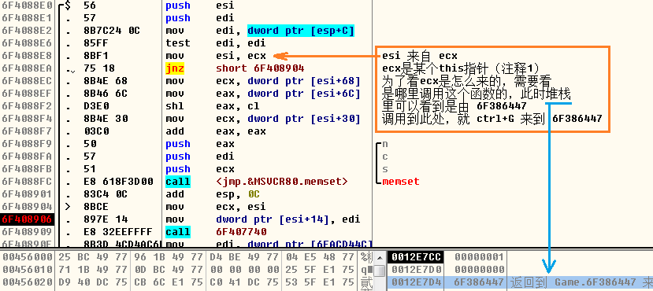
注释1：war3是vc编译的，vc处理类成员函数时候就是把 this 指针放到 ecx 中，然后 call 函数，比如
[cpp] view plaincopy
- class A {
- void hello() {}
- };
- A a;
- a.hello(); // 这句的汇编代码为

[cpp] view plaincopy
- mov ecx, a
- call hello
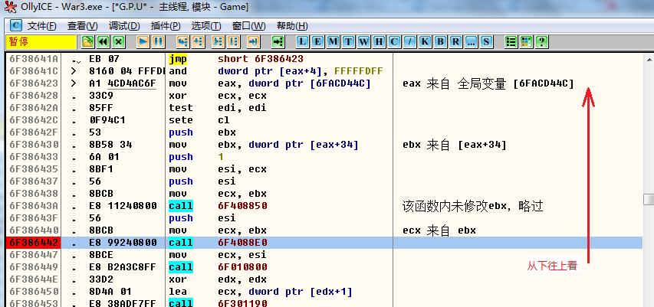
猜测： 全局变量 [6FACD44C] 里放的是 GAME 指针，包含各种游戏信息，
GAME + 0x34 处，放的是 MapInfo 指针，里面放的map信息，包括 hasFog， 大致是
[cpp] view plaincopy
- struct GAME {
- BYTE unknown[0x34];
- MapInfo* map_info;
- ...
- }
在 od 中，按工具条的 M 按钮，查看内存镜像
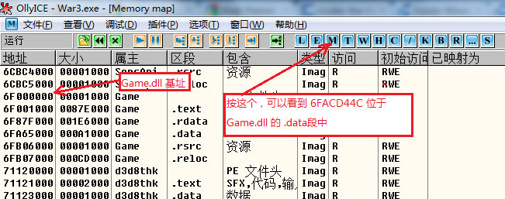

因为 dll 每次加载到内存的位置可能不同，所以 dll 的内存地址采用 基址+偏移 组成，基址可能会变，但偏移不变。
对于全局变量 6FACD44C，是由基址 6F000000 + ACD44C组成，
整个过程就是
1. 找 game.dll 基址
2. 用 基址+ACD44C 找全局变量 GAME 指针
3. 从GAME 的 0x34 偏移处找到 MapInfo
4. 修改 MapInfo 0x14 偏移处的 hasFog

以下是代码：
[cpp] view plaincopy
- // main.cpp
- #include <windows.h>

- #include <iostream>
- using namespace std;

- #define W3_CLASS "Warcraft III"

- #include "mem_manip.h"

- typedef struct process_info_ {
- HWND hwnd;
- DWORD pid;
- HANDLE hProcess;
- } process_info;

- int WINAPI WinMain(HINSTANCE hInstance, HINSTANCE hPrevInstance, LPSTR lpCmdLine, int nCmdShow) {

- process_info ps;

- ps.hwnd = ::FindWindow(W3_CLASS, NULL);
- if(!ps.hwnd) {
- throw("no war3 found");
- }

- ::GetWindowThreadProcessId(ps.hwnd, &ps.pid);

- EnableDebugPrivilege();

- ps.hProcess = ::OpenProcess(0x1FFFFF, FALSE, ps.pid); //0x1FFFFF from dll_injector

- if (ps.hProcess == NULL) {
- throw("OpenProcess error");
- }

- DWORD GAME_DLL_BASE = GetBaseAddress(ps.pid, "game.dll");
- cout << "base of game.dll: " << hex << GAME_DLL_BASE << dec << endl;

- DWORD GAME = GAME_DLL_BASE + 0x00ACD44C;
- DWORD addr;

- cout << "try to read: " << hex << GAME << dec << endl;
- ReadProcessBYTES(ps.hProcess, GAME, &addr, 4);
- cout << "1. addr = " << hex << addr << dec << endl;

- addr += 0x34;
- ReadProcessBYTES(ps.hProcess, addr, &addr, 4);

- cout << "2. addr = " << hex << addr << dec << endl;

- addr += 0x14;

- DWORD zero = 0;
- WriteProcessBYTES(ps.hProcess, addr, &zero, 4);

- cout << "done!" << endl;

- return 0;
- }

[cpp] view plaincopy
- // mem_manip.h
- #include <windows.h>
- #include <stdio.h>
- #include <tlhelp32.h>

- void EnableDebugPrivilege() {
- HANDLE hToken;
- LUID seDebugNameValue;
- TOKEN_PRIVILEGES tkp;

- if ( !OpenProcessToken( GetCurrentProcess(),
- TOKEN_ADJUST_PRIVILEGES | TOKEN_QUERY, &hToken)) return;

- if ( !LookupPrivilegeValue( NULL, SE_DEBUG_NAME, &seDebugNameValue) )
- { CloseHandle( hToken ); return; }

- tkp.PrivilegeCount = 1;
- tkp.Privileges[0].Luid = seDebugNameValue;
- tkp.Privileges[0].Attributes = SE_PRIVILEGE_ENABLED;

- if ( !AdjustTokenPrivileges( hToken, false, &tkp, sizeof(tkp), NULL, NULL))
- { CloseHandle( hToken ); return; }
- }

- void WriteProcessBYTES(HANDLE hProcess, DWORD lpAddress, void* buf, int len) {
- DWORD oldprot,dummy = 0;
- VirtualProtectEx(hProcess, (void*) lpAddress, len, PAGE_READWRITE, &oldprot);
- WriteProcessMemory(hProcess, (void*) lpAddress, buf, len, 0);
- ::FlushInstructionCache(hProcess, (void*)lpAddress, len);
- VirtualProtectEx(hProcess, (void*) lpAddress, len, oldprot, &dummy);
- }

- void ReadProcessBYTES(HANDLE hProcess, DWORD lpAddress, void* buf, int len) {
- DWORD oldprot, dummy = 0;
- VirtualProtectEx(hProcess, (void*) lpAddress, len, PAGE_READWRITE, &oldprot);
- ReadProcessMemory(hProcess, (void*) lpAddress, buf, len, 0);
- VirtualProtectEx(hProcess, (void*) lpAddress, len, oldprot, &dummy);
- }

- DWORD GetBaseAddress(DWORD pid, const char* ModuleName) {
- // Typedefs for toolhelp32
- typedef BOOL (WINAPI *fnModule32First)(HANDLE hSnapshot, LPMODULEENTRY32 lpme);
- typedef BOOL (WINAPI *fnModule32Next)(HANDLE hSnapshot, LPMODULEENTRY32 lpme);
- typedef HANDLE (WINAPI *fnCreateToolhelp32Snapshot)(DWORD dwFlags, DWORD th32ProcessID);

- // Find out if the toolhelp API exists in kernel32
- HMODULE k32=GetModuleHandle("kernel32.dll");

- if (!k32) {
- throw("Unable to get handle of KERNEL32.DLL.");
- }

- fnModule32First Module32First = (fnModule32First)GetProcAddress(k32, "Module32First");
- fnModule32Next Module32Next = (fnModule32Next)GetProcAddress(k32, "Module32Next");
- fnCreateToolhelp32Snapshot CreateToolhelp32Snapshot=(fnCreateToolhelp32Snapshot)GetProcAddress(k32,"CreateToolhelp32Snapshot");

- // Verify that the ToolHelp32 API is available
- if (!(Module32First) || !(Module32Next) || !(CreateToolhelp32Snapshot)) {
- throw("Your operating system does not support the TOOLHELP32 API.\nCheck back for updates that use PSAPI instead.");
- } else {
- // toolhelp code

- HANDLE hSnapshot = CreateToolhelp32Snapshot(TH32CS_SNAPMODULE, pid);

- if ((int)hSnapshot == -1) {
- throw("Can't create toolhelp32 snapshot of game.");
- }

- MODULEENTRY32 lpme;
- lpme.dwSize=sizeof(MODULEENTRY32);

- // Get first module, this is needed for win9x/ME
- if (!Module32First(hSnapshot, &lpme)) {
- CloseHandle(hSnapshot);
- throw("Can't get first module of game.");
- };

- // Loop through all other modules
- while (TRUE) {
- if (!stricmp(lpme.szModule, ModuleName)) {
- CloseHandle(hSnapshot);
- return (DWORD)lpme.modBaseAddr;
- }

- if (!Module32Next(hSnapshot, &lpme)) {
- CloseHandle(hSnapshot);
- return 0;
- };
- }

- return 0;
- }
- }
来源：http://blog.csdn.net/aj3423/article/details/6670529

